|  |
| --- |
|  |

|  |
| --- |
| **Лабораторная работа «Макросы**  **пользовательского интерфейса»** |
| *Лабораторный практикум по базам данных* |
|  |
| 1. Автономные макросы 2. Внедренные макросы 3. Вложенные макросы 4. Горячие клавиши 5. Контекстное меню |
|  |
| **ЧувГУ, каф. Вычислительной техники** |
| **17.11.2022** |
|  |

*Макрос – это небольшая программа, состоящая из одной или нескольких макрокоманд, которые выполняются либо последовательно, либо в порядке, заданном определенными условиями. Макросы применяют для управления вводом данных и для упрощения работы с формами и отчетами. Технология создания макросов в Access существенно отличается от технологии Word или Excel. Если в других приложениях Windows макросы создаются автоматической записью последовательности действий пользователя, то в Access же создание макроса – это программирование запланированных действий на специальном бланке в окне Макрос.*

*Даже если вы и не будете использовать макросы в своих приложениях, имеет смысл изучить эти макрокоманды, так как их можно использовать и в процедурах VBA. Каждой макрокоманде, доступной в окне создания макроса, соответствует определенный метод объекта DoCmd.*

*Макрос может храниться или как отдельный объект базы данных, или как часть группы макросов – в этом случае объектом базы данных является группа макросов.*

# ЧТО НАДО ЗНАТЬ

1. [Построитель макросов](https://support.microsoft.com/ru-ru/office/%D1%81%D0%BE%D0%B7%D0%B4%D0%B0%D0%BD%D0%B8%D0%B5-%D0%BC%D0%B0%D0%BA%D1%80%D0%BE%D1%81%D0%B0-%D0%BF%D0%BE%D0%BB%D1%8C%D0%B7%D0%BE%D0%B2%D0%B0%D1%82%D0%B5%D0%BB%D1%8C%D1%81%D0%BA%D0%BE%D0%B3%D0%BE-%D0%B8%D0%BD%D1%82%D0%B5%D1%80%D1%84%D0%B5%D0%B9%D1%81%D0%B0-12590d3b-b326-4207-bfe5-19234f53f08b#__toc259778451)
2. [Создание автономного макроса](https://support.microsoft.com/ru-ru/office/%D1%81%D0%BE%D0%B7%D0%B4%D0%B0%D0%BD%D0%B8%D0%B5-%D0%BC%D0%B0%D0%BA%D1%80%D0%BE%D1%81%D0%B0-%D0%BF%D0%BE%D0%BB%D1%8C%D0%B7%D0%BE%D0%B2%D0%B0%D1%82%D0%B5%D0%BB%D1%8C%D1%81%D0%BA%D0%BE%D0%B3%D0%BE-%D0%B8%D0%BD%D1%82%D0%B5%D1%80%D1%84%D0%B5%D0%B9%D1%81%D0%B0-12590d3b-b326-4207-bfe5-19234f53f08b#__toc259778452)
3. [Создание внедренного макроса](https://support.microsoft.com/ru-ru/office/%D1%81%D0%BE%D0%B7%D0%B4%D0%B0%D0%BD%D0%B8%D0%B5-%D0%BC%D0%B0%D0%BA%D1%80%D0%BE%D1%81%D0%B0-%D0%BF%D0%BE%D0%BB%D1%8C%D0%B7%D0%BE%D0%B2%D0%B0%D1%82%D0%B5%D0%BB%D1%8C%D1%81%D0%BA%D0%BE%D0%B3%D0%BE-%D0%B8%D0%BD%D1%82%D0%B5%D1%80%D1%84%D0%B5%D0%B9%D1%81%D0%B0-12590d3b-b326-4207-bfe5-19234f53f08b#__toc259778453)
4. [Добавление макрокоманд в макрос](https://support.microsoft.com/ru-ru/office/%D1%81%D0%BE%D0%B7%D0%B4%D0%B0%D0%BD%D0%B8%D0%B5-%D0%BC%D0%B0%D0%BA%D1%80%D0%BE%D1%81%D0%B0-%D0%BF%D0%BE%D0%BB%D1%8C%D0%B7%D0%BE%D0%B2%D0%B0%D1%82%D0%B5%D0%BB%D1%8C%D1%81%D0%BA%D0%BE%D0%B3%D0%BE-%D0%B8%D0%BD%D1%82%D0%B5%D1%80%D1%84%D0%B5%D0%B9%D1%81%D0%B0-12590d3b-b326-4207-bfe5-19234f53f08b#__add_actions_to)
5. [Управление выполнением программы с помощью операторов "Если", "Иначе если" и "Иначе"](https://support.microsoft.com/ru-ru/office/%D1%81%D0%BE%D0%B7%D0%B4%D0%B0%D0%BD%D0%B8%D0%B5-%D0%BC%D0%B0%D0%BA%D1%80%D0%BE%D1%81%D0%B0-%D0%BF%D0%BE%D0%BB%D1%8C%D0%B7%D0%BE%D0%B2%D0%B0%D1%82%D0%B5%D0%BB%D1%8C%D1%81%D0%BA%D0%BE%D0%B3%D0%BE-%D0%B8%D0%BD%D1%82%D0%B5%D1%80%D1%84%D0%B5%D0%B9%D1%81%D0%B0-12590d3b-b326-4207-bfe5-19234f53f08b#__toc259778455)
6. [Создание вложенных макросов](https://support.microsoft.com/ru-ru/office/%D1%81%D0%BE%D0%B7%D0%B4%D0%B0%D0%BD%D0%B8%D0%B5-%D0%BC%D0%B0%D0%BA%D1%80%D0%BE%D1%81%D0%B0-%D0%BF%D0%BE%D0%BB%D1%8C%D0%B7%D0%BE%D0%B2%D0%B0%D1%82%D0%B5%D0%BB%D1%8C%D1%81%D0%BA%D0%BE%D0%B3%D0%BE-%D0%B8%D0%BD%D1%82%D0%B5%D1%80%D1%84%D0%B5%D0%B9%D1%81%D0%B0-12590d3b-b326-4207-bfe5-19234f53f08b#__toc259778456)
7. [Группировка связанных действий](https://support.microsoft.com/ru-ru/office/%D1%81%D0%BE%D0%B7%D0%B4%D0%B0%D0%BD%D0%B8%D0%B5-%D0%BC%D0%B0%D0%BA%D1%80%D0%BE%D1%81%D0%B0-%D0%BF%D0%BE%D0%BB%D1%8C%D0%B7%D0%BE%D0%B2%D0%B0%D1%82%D0%B5%D0%BB%D1%8C%D1%81%D0%BA%D0%BE%D0%B3%D0%BE-%D0%B8%D0%BD%D1%82%D0%B5%D1%80%D1%84%D0%B5%D0%B9%D1%81%D0%B0-12590d3b-b326-4207-bfe5-19234f53f08b#__toc259778457)
8. [Развертывание и свертывание макрокоманд и блоков](https://support.microsoft.com/ru-ru/office/%D1%81%D0%BE%D0%B7%D0%B4%D0%B0%D0%BD%D0%B8%D0%B5-%D0%BC%D0%B0%D0%BA%D1%80%D0%BE%D1%81%D0%B0-%D0%BF%D0%BE%D0%BB%D1%8C%D0%B7%D0%BE%D0%B2%D0%B0%D1%82%D0%B5%D0%BB%D1%8C%D1%81%D0%BA%D0%BE%D0%B3%D0%BE-%D0%B8%D0%BD%D1%82%D0%B5%D1%80%D1%84%D0%B5%D0%B9%D1%81%D0%B0-12590d3b-b326-4207-bfe5-19234f53f08b#__toc259778458)
9. [Копирование и вставка макрокоманд](https://support.microsoft.com/ru-ru/office/%D1%81%D0%BE%D0%B7%D0%B4%D0%B0%D0%BD%D0%B8%D0%B5-%D0%BC%D0%B0%D0%BA%D1%80%D0%BE%D1%81%D0%B0-%D0%BF%D0%BE%D0%BB%D1%8C%D0%B7%D0%BE%D0%B2%D0%B0%D1%82%D0%B5%D0%BB%D1%8C%D1%81%D0%BA%D0%BE%D0%B3%D0%BE-%D0%B8%D0%BD%D1%82%D0%B5%D1%80%D1%84%D0%B5%D0%B9%D1%81%D0%B0-12590d3b-b326-4207-bfe5-19234f53f08b#__toc259778459)
10. [Предоставление общего доступа к макросу](https://support.microsoft.com/ru-ru/office/%D1%81%D0%BE%D0%B7%D0%B4%D0%B0%D0%BD%D0%B8%D0%B5-%D0%BC%D0%B0%D0%BA%D1%80%D0%BE%D1%81%D0%B0-%D0%BF%D0%BE%D0%BB%D1%8C%D0%B7%D0%BE%D0%B2%D0%B0%D1%82%D0%B5%D0%BB%D1%8C%D1%81%D0%BA%D0%BE%D0%B3%D0%BE-%D0%B8%D0%BD%D1%82%D0%B5%D1%80%D1%84%D0%B5%D0%B9%D1%81%D0%B0-12590d3b-b326-4207-bfe5-19234f53f08b#__toc259778460)
11. [Запуск макроса](https://support.microsoft.com/ru-ru/office/%D1%81%D0%BE%D0%B7%D0%B4%D0%B0%D0%BD%D0%B8%D0%B5-%D0%BC%D0%B0%D0%BA%D1%80%D0%BE%D1%81%D0%B0-%D0%BF%D0%BE%D0%BB%D1%8C%D0%B7%D0%BE%D0%B2%D0%B0%D1%82%D0%B5%D0%BB%D1%8C%D1%81%D0%BA%D0%BE%D0%B3%D0%BE-%D0%B8%D0%BD%D1%82%D0%B5%D1%80%D1%84%D0%B5%D0%B9%D1%81%D0%B0-12590d3b-b326-4207-bfe5-19234f53f08b#__toc259778461)
12. [Отладка макроса](https://support.microsoft.com/ru-ru/office/%D1%81%D0%BE%D0%B7%D0%B4%D0%B0%D0%BD%D0%B8%D0%B5-%D0%BC%D0%B0%D0%BA%D1%80%D0%BE%D1%81%D0%B0-%D0%BF%D0%BE%D0%BB%D1%8C%D0%B7%D0%BE%D0%B2%D0%B0%D1%82%D0%B5%D0%BB%D1%8C%D1%81%D0%BA%D0%BE%D0%B3%D0%BE-%D0%B8%D0%BD%D1%82%D0%B5%D1%80%D1%84%D0%B5%D0%B9%D1%81%D0%B0-12590d3b-b326-4207-bfe5-19234f53f08b#__toc259778462)

# ЗАДАНИЕ

1. Создайте изолированные (автономные) макросы для открытия таблиц, запросов, форм, отчетов.
2. Создайте макросы с условием «Если»
3. Создайте макрос «Применить фильтр».
4. Создайте автозапуск формы при открытии базы Access
5. Создайте информационное сообщение при отсутствии данных в базе Access
6. С помощью макроса организуйте поиск записи в активной таблице, в таблице данных запроса или форме.
7. Создайте макрос AutoKeys
8. Создайте внедренные макросы
9. Создайте вложенные макросы
10. Создайте контекстное меню для главной формы
11. Создайте макросы данных

**ТРЕБОВАНИЯ К ОТЧЕТУ**

Все разработанные макросы сведите в единую таблицу



***Описание макросов***

|  |  |  |  |  |
| --- | --- | --- | --- | --- |
| № | Название макроса | Тип макроса | Назначение | Примечание |
| 1 |  |  |  |  |
| 2 |  |  |  |  |
|  |  |  |  |  |

Макросы, состоящие из многих команд с условиями, оформите в виде следующей таблицы



***Структура макроса***

|  |  |  |  |
| --- | --- | --- | --- |
| **Условие** | **Макрокоманда** | **Аргументы: Значения** | **Пояснение** |
|  | ВыводНаЭкран | Включить вывод: **Нет** | Останавливает обновление экрана на время работы макроса. |
| IsNull([КодПоставщика]) | Сообщение | Сообщение: Перейдите на запись поставщика, чью продукцию необходимо просмотреть, затем снова нажмите кнопку «Предварительный просмотр».  Сигнал: **Да**  Тип: **Отсутствует**  Заголовок: Выбор поставщика | Сообщение выводится, если текущего поставщика нет в форме «Поставщики». |
|  | КЭлементуУправления | Имя элемента: ИмяКомпании | Перемещает фокус на элемент управления ИмяКомпании. |
| ... | ОстановитьМакрос |  | Остановка макроса. |
|  | ОткрытьФорму | Имя формы: Список товаров  Режим: **Таблица**  Имя фильтра:  Условие отбора: [Код поставщика] = [Forms]![Поставщики]![Код поставщика]  Режим данных: **Только чтение**  Режим окна: **Обычное** | Открывает форму «Список товаров» и выводит на экран имеющиеся в наличии у текущего поставщика товары. |
|  | СдвигРазмер | По правому краю: 0,7799"  От верхнего края: 1,8" | Располагает форму «Список товаров» в нижнем правом углу формы «Поставщики». |



**КОНРОЛЬНЫЕ ВОПРОСЫ**

Как сделать так, чтобы форма автоматически закрылась через определенный промежуток времени?

В каких случаях следует использовать макрос?

Как с помощью макроса создать сообщение, которое выдается в том случае, если пользователь вводит в поле со списком такое значение, которого нет в списке?

Как с помощью макроса автоматизировать импорт или экспорт данных ?

Как создать макрос для передачи фокуса ввода элементу управления подчиненной формы?

Как изменить порядок макрокоманд в макросе?

Как назначить макросу комбинацию клавиш?

Как запускать макрос автоматически при открытии базы данных?

Как сделать макрос, который будет выводить на экран сообщение «Ждите…» во время работы запроса?

***Совет.*** Макрос должен запускать запрос и при этом открывать небольшую форму, содержащую текст предупредительного сообщения.

Как сделать макрос, запускающийся по условию, в зависимости от того, какие данные содержатся в форме?

Разработайте макрос для того, чтобы запоминать дату и время последнего редактирования таблицы.

Как отключить строку макроса на время его отладки?

Как запустить из макроса функцию Visual Basic?

Как запустить из макроса другое приложение Windows?

Какой макрос называется условным? Как создать условную макрокоманду?

Как происходит объединение макросов в группы?

**ИСТОЧНИКИ**

1. [Уроки по Microsoft Access](https://www.youtube.com/channel/UC_7MFrFsvQZjzgay_gtItYw)
2. [Как создать макросы в Microsoft Access за 7 минут](https://www.youtube.com/watch?v=89fo5cV3Zy0)
3. [Изолированный макрос для поиска информации в Access (Макрокоманда НайтиЗапись)](https://www.youtube.com/watch?v=YxU-ir8nJ_s)
4. [Внедренный макрос для поиска и замены информации в Access (Макрокоманда ЗадатьЗначение)](https://yandex.ru/video/preview/1683584232001297116)
5. [Макрокоманда «НайтиЗапись»](https://support.microsoft.com/ru-ru/office/%D0%BC%D0%B0%D0%BA%D1%80%D0%BE%D0%BA%D0%BE%D0%BC%D0%B0%D0%BD%D0%B4%D0%B0-%D0%BD%D0%B0%D0%B9%D1%82%D0%B8%D0%B7%D0%B0%D0%BF%D0%B8%D1%81%D1%8C-1a724e86-1985-48f4-9f77-ea71949f39cd)
6. [Как сделать автозапуск формы при открытии базы Access (2 ПРОСТЫХ способа)](https://www.youtube.com/watch?v=qNcI62ySu0E&list=PLnzEVwX9gt1juM2l_6XdKmrKAMeW0ANdr&index=3)
7. [Информационное сообщение при отсутствии данных в базе Access](https://www.youtube.com/watch?v=ObygUD4XjDI&list=PLnzEVwX9gt1juM2l_6XdKmrKAMeW0ANdr&index=4)
8. [Как задать фильтр при помощи полей со списком Access](https://www.youtube.com/watch?v=kD896oPCpmE&list=PLnzEVwX9gt1juM2l_6XdKmrKAMeW0ANdr&index=5)
9. [Как легко и быстро настроить горячие клавиши Microsoft Access (макрос AutoKeys)](https://www.youtube.com/watch?v=xrvHsGC5P0U)

# ПРИЛОЖЕНИE

.**A. Макрос контекстного меню**

Пошаговая методика, часть 1 (макрос контекстного меню):

1. Создайте макрос с именем (к примеру) "Моё меню"
2. В этом макросе добавляем пункты меню следущим образом: Для каждого пункта меню, создаём "Вложенный макрос". Название каждого вложенного макроса - будет названием пункта меню.
3. В каждом вложенном макросе должна быть хотя бы одна команда. Хотя бы просто "Примечание". Иначе, он в списке не появится.
4. Чтобы вставить разделитель, называем нужный вложенный макрос именем "-" (минус) и добавляем примечание
5. Чтобы сделать быструю кнопку к пункту меню, перед нужной буквой в названии макроса вставляем "&"
6. Ну и естественно, в каждом вложенном макросе реалиуем необходимый функционал либо через макрокоманды, либо через "ЗапускПрограммы"

Пошаговая методика, часть 2 (вызов контекстного меню):

1. Создайте макрос с именем (к примеру) "Вызов меню"
2. Добавьте в него команду "ДобавитьМеню". Название: "Моё меню", Имя макроса: "Моё меню"
3. В свойствах формы или контрола на форме, ищем пункт "Контекстное меню" и вставляем туда название этого макроса "Вызов меню" (название не подкидывается).
4. Всё. Можно пользоваться.

Созданные таким образом макросы, подходят как для создания контекстного меню формы или контрола, так и для создания строки меню формы. Для этого нужно прописать "Вызов меню" в свойство "Строка меню" формы. При этом меню появляется на вкладке "Надстройки" основной ленты при запуске формы.

Для строки меню, в макросе "Вызов меню" может быть несколько команд "ДобавитьМеню", для контекстного меню - только одна.

**](#_ПРИЛОЖЕНИE)**

**B. Вложенные макросы**

Вложенные макросы Access 2010 предоставляет возможность создавать в макросе вложенные макросы. Вложенный макрос имеет имя и может содержать любые макрокоманды. В предыдущих версиях также предоставлялась возможность объединения макросов в группы. Работать с группой часто оказывается удобнее, чем с несколькими отдельными макросами, поскольку группа макросов в области навигации отображается как один объект. Целесообразно объединять несколько макросов в одном, если они связаны с решением одной задачи или используются при работе с одним объектом.

Вызывается вложенный макрос с помощью макрокоманды ЗапускМакроса (RunMacro) или в ответ на событие. Для ссылки на вложенный макрос используется следующий синтаксис:

**ИмяГруппыМакросов.ИмяВложенногоМакроса**

Для включения в макрос вложенного макроса нужно выбрать соответствующую макрокоманду из раскрывающегося списка в поле Добавить новую макрокоманду (Add New Action) или перетащить Вложенный макрос (Submacro) в нужное место из Управление (Program Flow) каталога макрокоманд. В макросе отобразится блок, в котором по умолчанию вложенному макросу присвоено имя Sub1, предоставляется возможность добавления макрокоманд и вставлен признак конца вложенного макроса.

Блок пустого вложенного макроса

**](#_ПРИЛОЖЕНИE)**

**C. Макросы данных**

Макросы данных являются новшеством в данной версии. Они предназначены для добавления логики к данным в исходных таблицах. Макросы данных связываются с событиями в базовой таблице и выполняются только при изменении, вставке или удалении записи. Такие макросы позволяют проверять данные или выполнять вычисления. Привязывая логику к данным и сосредотачивая ее в исходных таблицах, макросы данных обеспечивают доступ к ней из объектов приложения, а при использовании базы в сети и из различных приложений. Так, выполнение операций с записями в формах, построенных на базовых таблицах, инициирует выполнение макросов данных. Макросы данных, по сути, позволяют реализовать в базе данных Access 2010 функции, которые в серверных базах данных реализуются с помощью особого вида хранимых процедур — триггеров. Триггер также связывается с определенной операцией в базовой таблице и каждый раз при выполнении этой операции вызывается. С помощью макросов данных, как и триггеров, могут выполниться действия по обеспечению реляционной целостности данных, не поддерживаемые стандартными средствами. Макрос данных также не имеет ни параметров, ни возвращаемого значения. При программировании в приложении получить доступ к данным базы можно только через формы и отчеты. В макросах данных, в отличие от макросов, привязанных к событиям в объектах приложения, для доступа к данным используются ссылки на поля таблиц. Обращение к данным через поля объектов приложения недопустимо. Следует подчеркнуть, что реализация в макросах данных циклов макрокомандой ДляКаждойЗаписи (ForEachRecord) обеспечивает простоту решения многих задач бизнес-логики. Если ваш компьютер настроен для отправки и приема сообщений электронной почты, в макросе данных можно использовать макрокоманду ОтправитьПочту (SendEmail). В противном случае системой будет выдано сообщение о том, что не удалось отправить сообщение электронной почты.

Чтобы начать создание макроса данных, необходимо открыть таблицу в режиме таблицы. При этом на вкладке ленты Работа с таблицами | Таблица (Table Tools | Table) отображаются кнопки создания макросов данных, которые будут выполняться Перед изменением (Before Change), После обновления (After Update) и т. д.

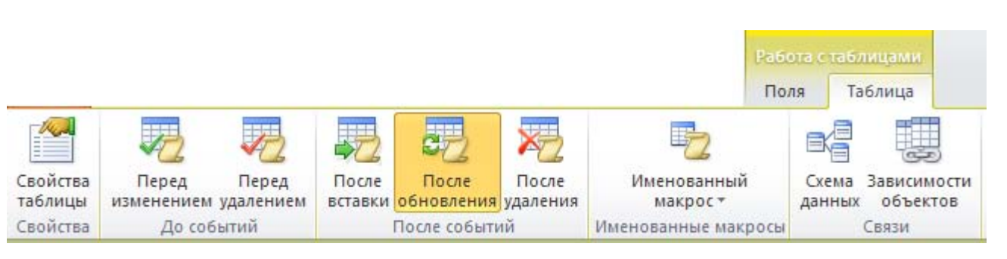

*Команды работы с макросами данных на вкладке Таблица*

Для каждой таблицы может быть создано по одному макросу данных на каждое из представленных на ленте действий. Щелчком мыши на кнопке открывается окно создания макроса данных. На рисунке показано окно создания макроса данных таблицы ТОВАР, который будет выполняться После удаления (After Delete). Список макрокоманд для макроса данных отличается от предлагаемого для макросов базы данных. В разделе каталога макрокоманд В этой базе данных (Is this Database) отображаются макросы данных, созданные для таблиц. Макросы данных внедряются в таблицу. Если для некоторого действия в таблице создан макрос данных, то соответствующая кнопка на вкладке ленты отображается в оранжевом цвете.

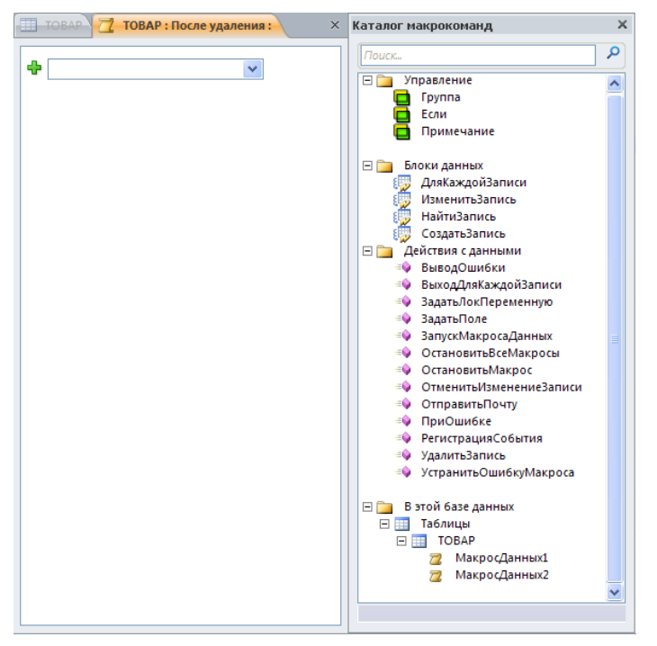

*Окно макроса данных с каталогом макрокоманд*

**](#_ПРИЛОЖЕНИE)**

**D. Именованные макросы**

Кроме макросов данных, связанных с отображенными на вкладке действиями, могут быть созданы именованные макросы данных. Эти макросы данных могут выполняться только при вызове из других макросов данных. В именованном макросе могут определяться параметры. Значения параметрам присваиваются в вызывающем макросе. Щелчком мыши на списке кнопки Именованный макрос (Named Macro) открывается окно, показанное на рисунке.

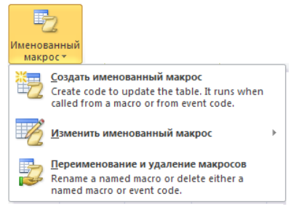

*Список команд именованного макроса*

Первая команда списка позволяет Создать именованный макрос (Create Named Macro), вторая — Изменить именованный макрос (Edit Named Macro), третья — Переименование и удаление макросов (Rename/Delete Macro) — просмотреть все таблицы, содержащие макросы. Первый именованный макрос по умолчанию имеет имя МакросДанных1 (DataMacro1). При обращении к нему дополняется именем таблицы, в которой был создан, и записывается, например так: ТОВАР.МакросДанных1. Запуск именованного макроса выполняется макрокомандой ЗапускМакросаДанных (RunDataMacro), доступной как из макроса данных, так и из любых других макросов приложения. Например, работая в форме, можно не выполнять вычисления через обращения к полям формы, а вызвать именованный макрос данных, который выполнит вычисления непосредственно в таблицах. Изменения в таблицах тут же отобразятся и в форме. Командой Переименование и удаление макросов (Rename/Delete Macro) открывается окно диспетчера макросов данных, представленное на рисунке ниже. В нем перечислены все таблицы базы, содержащие макросы данных. Именованные макросы также отображаются в окне диспетчера макросов данных.

*Список таблиц открытой базы, содержащих макросы данных*

**](#_ПРИЛОЖЕНИE)**